Exigences concernant le système
Nom de projet

Classification | Sélectionnez un élément.
État | Sélectionnez un élément.
Nom du programme
N° du projet
Chef de projet | Chef de projet
Version | 0.1
Date | Cliquez ici pour saisir une date.
Mandant | Mandant
Auteur/Auteurs
Distribution
Suivi des modifications
Version | Date | Modification | Auteur
0.1
Tableau 1: Contrôle des modifications
Description
Les exigences concernant le système définissent ce qui est demandé au futur système. Elles sont structurées en catégories. Elles comprennent, par exemple, les exigences commerciales, les exigences opérationnelles, les exigences concernant le support, les exigences en matière de sécurité et sont classées par ordre de priorités en fonction de leur importance. La documentation des exigences concernant le système s’effectue sur la base et à l’aide des normes et notations de la méthode utilisée pour la définition des exigences (requirements engineering).

Exigences générales
Reprises de l’étude

ID | Exigence | Type ¹ | Critère de réception | Importance ² | Urgence ³
A1 | Saisir inscription au cours | F | Tests réussis selon les spécifications de test | 5 | 5
A2 | Confirmer la publication | Q | Dans un environnement de systèmes, pour 90 % des tests, en 2 secondes | 3 | 4
A3 | Envoyer les confirmations dans les 24 heures | O | Dans les 24 heures suivant la décision d’activer un cours | 3 | 3
A4 | Transmettre les données cryptées | S | Tests réussis selon les spécifications de test | 5 | 4
A5 | Garantie de la cohérence méthodologique | C | Valider les éléments méthodologiques avec HERMES-CD | 5 | 3
A6
1) Type = type d’exigence: O = organisation, F = fonction, Q = qualité, S = sécurité, M = migration,
A= architecture, E = exploitation, C = conformité (législation, instructions, directives et normes)
2) Importance: 5 = doit absolument être réalisé, 4 = très important, 3 = important, 2 = normal, 1 = peu important
3) Urgence: 5 = doit être réalisé immédiatement, 4 = très urgent, 3 = urgent, 2 = normal, 1 = pas urgent
Tableau 2: Exigences générales

Aperçu du système
Un aperçu graphique du système aide à saisir de manière structurée les exigences détaillées. Il peut être réalisé selon différentes techniques.

Technique 1: arborescence des fonctions
Fig. 1 - Arborescence des fonctions

Technique 2: cas d’utilisation

Diagramme des paquetages du cas d’utilisation
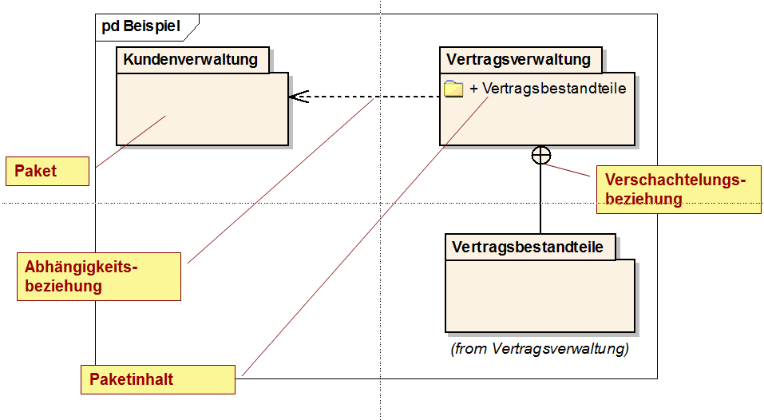
Fig. 2 - Diagramme des paquetages du cas d’utilisation

Diagramme du cas d’utilisation
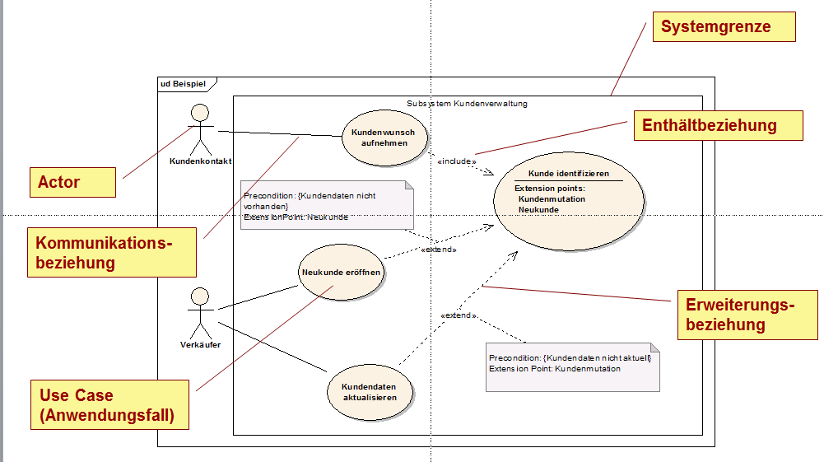
Fig. 3 - Diagramme du cas d’utilisation

Exigences détaillées

Exigences de l’organisation
Les exigences de l’organisation ne sont pas décrites ici. Elles sont documentées dans le concept d’organisation.

Exigences fonctionnelles
Différentes techniques peuvent être utilisées pour décrire les exigences fonctionnelles.

Technique 1: description dans un formulaire standard

Exigence / Exigence générale |  | n.nn | Source |  |  | Auteur |  |  | Dépendance envers |  | Date |  | 13.12.21 |  | État
Nom
Brève description fonctionnelle
Input |  |  |  | de la base de données
Étapes de travail et règles |  |  |  | - Étape  - Étape  - Étape
Output
Critères de réception
Importance ¹ |  |  |  | Urgence² |  |  |  | Risque ³ |  |  |  | Charge ⁴
1) Importance: 5 = doit absolument être réalisé, 4 = très important, 3 = important, 2 = normal, 1 = pas important
2) Urgence: 5 = doit être réalisé immédiatement, 4 = très urgent, 3 = urgent, 2 = normal, 1 = pas urgent
3) Risque/Criticité: 5 = risque non assumable, 4 = risque très élevé, 3 = risque moyen, 2 = risque minime, 1 = aucun risque
4) Charge: 5 = charge non assumable, 4 = charge très importante, 3 = importante, 2 = modérée, 1 = négligeable ou inexistante
Tableau 3: Formulaire de la technique 1

Technique 2: description dans un formulaire pour récit d’utilisateur
Critères que le produit doit remplir pour être réceptionné
Par exigence:

Exigence / Exigence générale |  | n.nn | Source |  |  | Auteur |  |  | Dépendance envers |  | Date |  | 20.12.21 |  | État
Nom |  |  |  | Nom du récit utilisateur
Descriptions et remarques
Critères de réception et d’approbation
En tant que <rôle de l’utilisateur>, je veux que <l’objectif> [, afin que <raison de l’objectif>]
Importance ¹ |  |  |  | Urgence ² |  |  |  | Risque ³ |  |  |  | Charge ⁴
1) Importance: 5 = doit absolument être réalisé, 4 = très important, 3 = important, 2 = normal, 1 = pas important
2) Urgence: 5 = doit être réalisé immédiatement, 4 = très urgent, 3 = urgent, 2 = normal, 1 = pas urgent
3) Risque/Criticité: 5 = risque non assumable, 4 = risque très élevé, 3 = risque moyen, 2 = risque minime, 1 = aucun risque
4) Charge: 5 = charge non assumable, 4 = charge très importante, 3 = importante, 2 = modérée, 1 = négligeable ou inexistante
Tableau 4: Formulaire de la technique 2

Technique 3: description dans un formulaire pour cas d’utilisation
Critères que le produit doit remplir pour être réceptionné
Par exigence:

Exigence / Exigence générale |  | n.nn | Source |  |  | Auteur |  |  | Dépendance envers |  | Date |  | 20.12.21 |  | État
Producteur et interlocuteur
Brève description
Déclencheur métier
Acteurs
Préconditions
Déroulement / Interactions
Postconditions
Cas spéciaux (autres déroulements 1-n)

(y c. postconditions)
Critères de réception
Importance ¹ |  |  |  | Urgence ² |  |  |  | Risque ³ |  |  |  | Charge ⁴
1) Importance: 5 = doit absolument être réalisé, 4 = très important, 3 = important, 2 = normal, 1 = pas important
2) Urgence: 5 = doit être réalisé immédiatement, 4 = très urgent, 3 = urgent, 2 = normal, 1 = pas urgent
3) Risque/Criticité: 5 = risque non assumable, 4 = risque très élevé, 3 = risque moyen, 2 = risque minime, 1 = aucun risque
4) Charge: 5 = charge non assumable, 4 = charge très importante, 3 = importante, 2 = modérée, 1 = négligeable ou inexistante
Tableau 5: Formulaire de la technique 3

Exigences de qualité
Exigences non fonctionnelles liées aux utilisateurs, telles que la convivialité, l’ergonomie, le temps de réponse, etc.

Exigence / Exigence générale |  | n.nn | Source |  |  | Auteur |  |  | Dépendance envers |  | Date |  | 20.12.21 |  | État
Nom
Description
Critères de réception
Importance ¹ |  |  |  | Urgence ² |  |  |  | Risque ³ |  |  |  | Charge ⁴
1) Importance: 5 = doit absolument être réalisé, 4 = très important, 3 = important, 2 = normal, 1 = pas important
2) Urgence: 5 = doit être réalisé immédiatement, 4 = très urgent, 3 = urgent, 2 = normal, 1 = pas urgent
3) Risque/Criticité: 5 = risque non assumable, 4 = risque très élevé, 3 = risque moyen, 2 = risque minime, 1 = aucun risque
4) Charge: 5 = charge non assumable, 4 = charge très importante, 3 = importante, 2 = modérée, 1 = négligeable ou inexistante
Tableau 6: Exigences de qualité

Exigences concernant le concept d’exploitation
Exigences non fonctionnelles liées à l’exploitation, telles que la fiabilité, la disponibilité, etc.

Exigence / Exigence générale |  | n.nn | Source |  |  | Auteur |  |  | Dépendance envers |  | Date |  | 20.12.21 |  | État
Nom
Description
Critères de réception
Importance ¹ |  |  |  | Urgence ² |  |  |  | Risque ³ |  |  |  | Charge ⁴
1) Importance: 5 = doit absolument être réalisé, 4 = très important, 3 = important, 2 = normal, 1 = pas important
2) Urgence: 5 = doit être réalisé immédiatement, 4 = très urgent, 3 = urgent, 2 = normal, 1 = pas urgent
3) Risque/Criticité: 5 = risque non assumable, 4 = risque très élevé, 3 = risque moyen, 2 = risque minime, 1 = aucun risque
4) Charge: 5 = charge non assumable, 4 = charge très importante, 3 = importante, 2 = modérée, 1 = négligeable ou inexistante
Tableau 7: Exigences concernant le concept d’exploitation

Exigences concernant l’architecture du système

Exigence / Exigence générale |  | n.nn | Source |  |  | Auteur |  |  | Dépendance envers |  | Date |  | 20.12.21 |  | État
Nom
Description
Critères de réception
Importance ¹ |  |  |  | Urgence ² |  |  |  | Risque ³ |  |  |  | Charge ⁴
1) Importance: 5 = doit absolument être réalisé, 4 = très important, 3 = important, 2 = normal, 1 = pas important
2) Urgence: 5 = doit être réalisé immédiatement, 4 = très urgent, 3 = urgent, 2 = normal, 1 = pas urgent
3) Risque/Criticité: 5 = risque non assumable, 4 = risque très élevé, 3 = risque moyen, 2 = risque minime, 1 = aucun risque
4) Charge: 5 = charge non assumable, 4 = charge très importante, 3 = importante, 2 = modérée, 1 = négligeable ou inexistante
Tableau 8: Exigences concernant l’architecture du système

Exigences concernant le concept de migration
Exigences liées à la migration

Exigence / Exigence générale |  | n.nn | Source |  |  | Auteur |  |  | Dépendance envers |  | Date |  | 20.12.21 |  | État
Nom
Description
Critères de réception
Importance ¹ |  |  |  | Urgence ² |  |  |  | Risque ³ |  |  |  | Charge ⁴
1) Importance: 5 = doit absolument être réalisé, 4 = très important, 3 = important, 2 = normal, 1 = pas important
2) Urgence: 5 = doit être réalisé immédiatement, 4 = très urgent, 3 = urgent, 2 = normal, 1 = pas urgent
3) Risque/Criticité: 5 = risque non assumable, 4 = risque très élevé, 3 = risque moyen, 2 = risque minime, 1 = aucun risque
4) Charge: 5 = charge non assumable, 4 = charge très importante, 3 = importante, 2 = modérée, 1 = négligeable ou inexistante
Tableau 9: Exigences concernant le concept de migration

Exigences issues du concept SIPD
Exigences en matière de sûreté de l’information et de protection des données

Exigence / Exigence générale |  | n.nn | Source |  |  | Auteur |  |  | Dépendance envers |  | Date |  | 20.12.21 |  | État
Nom
Description
Critères de réception
Importance ¹ |  |  |  | Urgence ² |  |  |  | Risque ³ |  |  |  | Charge ⁴
1) Importance: 5 = doit absolument être réalisé, 4 = très important, 3 = important, 2 = normal, 1 = pas important
2) Urgence: 5 = doit être réalisé immédiatement, 4 = très urgent, 3 = urgent, 2 = normal, 1 = pas urgent
3) Risque/Criticité: 5 = risque non assumable, 4 = risque très élevé, 3 = risque moyen, 2 = risque minime, 1 = aucun risque
4) Charge: 5 = charge non assumable, 4 = charge très importante, 3 = importante, 2 = modérée, 1 = négligeable ou inexistante
Tableau 10: Exigences issues du concept SIPD

Abréviations et glossaire
Abréviation / Terme technique | Explication
HERMES | La méthode de gestion de projets et de programmes HERMES 5 est une norme eCH.
Tableau 11: Abréviations et glossaire

Table des matières
Suivi des modifications 1
Description 1
1 Exigences générales 2
2 Aperçu du système 2
2.1 Technique 1: arborescence des fonctions 2
2.2 Technique 2: cas d’utilisation 3
2.2.1 Diagramme des paquetages du cas d’utilisation 3
2.2.2 Diagramme du cas d’utilisation 3
3 Exigences détaillées 4
3.1 Exigences de l’organisation 4
3.2 Exigences fonctionnelles 4
3.2.1 Technique 1: description dans un formulaire standard 5
3.2.2 Technique 2: description dans un formulaire pour récit d’utilisateur 6
3.2.3 Technique 3: description dans un formulaire pour cas d’utilisation 7
3.3 Exigences de qualité 8
3.4 Exigences concernant le concept d’exploitation 9
3.5 Exigences concernant l’architecture du système 10
3.6 Exigences concernant le concept de migration 11
3.7 Exigences issues du concept SIPD 12
Abréviations et glossaire 13
Table des matières 14
Table des illustrations 15
Table des tableaux 15

Table des illustrations
Fig. 1 - Arborescence des fonctions 2
Fig. 2 - Diagramme des paquetages du cas d’utilisation 3
Fig. 3 - Diagramme du cas d’utilisation 3

Table des tableaux
Tableau 1: Contrôle des modifications 1
Tableau 2: Exigences générales 2
Tableau 3: Formulaire de la technique 1 5
Tableau 4: Formulaire de la technique 2 6
Tableau 5: Formulaire de la technique 3 7
Tableau 6: Exigences de qualité 8
Tableau 7: Exigences concernant le concept d’exploitation 9
Tableau 8: Exigences concernant l’architecture du système 10
Tableau 9: Exigences concernant le concept de migration 11
Tableau 10: Exigences issues du concept SIPD 12
Tableau 11: Abréviations et glossaire 13

